IDENTIFIKASI TINGKAT PEMAHAMAN MASYARAKAT TERHADAP PENERAPAN KOMPOR BRIKET RAMAH LINGKUNGAN DI KELURAHAN SUKAJAYA KECAMATAN SUKARAMAI

Dwi Wahyu Hardiyanto¹, M. Taufik Toha¹, M. Ragil Al-azhar², M. Imam Ramadhan², Hendrik Jimmyanto²
dwiwahyu@univ-tridinanti.ac.id

Abstrak: Kebutuhan energi rumah tangga dan UMKM yang terus meningkat memerlukan solusi energi yang efisien dan ramah lingkungan. Penelitian ini bertujuan mengidentifikasi tingkat pemahaman dan penerimaan masyarakat terhadap kompor briket batubara di Kelurahan Sukajaya. Metode yang digunakan adalah deskriptif kuantitatif dengan pendekatan partisipatif melalui sosialisasi, demonstrasi, dan kuesioner. Hasil menunjukkan 81,3% responden mengenal briket sebagai energi alternatif, namun hanya 43,8% memahami penggunaannya dengan benar, dan 31,3% menggunakannya secara rutin. Meskipun dinilai hemat biaya dan lebih ramah lingkungan, kendala utama terletak pada distribusi dan kebiasaan penggunaan. Secara keseluruhan, kegiatan ini meningkatkan pemahaman dan menunjukkan potensi tinggi penerimaan teknologi, namun memerlukan pendampingan lanjutan untuk keberlanjutan implementasi
Kata kunci: kompor briket, energi alternatif, efisiensi, UMKM.

Abstract: Household and small-to-medium enterprise (SMEs) energy demands continue to increase, creating a need for energy solutions that are both efficient and environmentally friendly. This study aims to identify the level of public understanding and acceptance of coal briquette stoves in Sukajaya Village. The research employed a quantitative descriptive method with a participatory approach through socialization programs, demonstrations, and questionnaire surveys. The results indicate that 81.3% of respondents were familiar with briquettes as an alternative energy source; however, only 43.8% fully understood their proper usage, and merely 31.3% used them regularly. Although coal briquettes were perceived as cost-effective and more environmentally friendly, the main challenges were related to distribution systems and users’ habitual reliance on conventional fuels. Overall, the program successfully improved public understanding and demonstrated a strong potential for community acceptance of briquette stove technology. Nevertheless, continuous assistance and follow-up programs are still required to ensure the sustainability of its implementation.
Keywords: briquette stove, alternative energy; energy efficiency; small and medium enterprises (SMEs).

¹ Dosen Program Studi Teknik Pertambangan, Fakultas Teknik, Universitas Tridinanti Palembang.
¹ Dosen Program Studi Teknik Sipil, Fakultas Teknik, Universitas Tridinanti Palembang.

PENDAHULUAN
Peningkatan kebutuhan energi rumah tangga dan industri usaha mikro, kecil, dan menengah (UMKM) menuntut ketersediaan sumber energi yang efisien, terjangkau, dan ramah lingkungan. Namun, pada tingkat masyarakat, penggunaan bahan bakar konvensional seperti gas dan kayu bakar masih mendominasi tanpa mempertimbangkan aspek efisiensi pembakaran, distribusi panas, dan dampak lingkungan. Kondisi ini menyebabkan tingginya konsumsi energi, waktu produksi yang lebih lama, serta meningkatnya emisi asap yang berpotensi mengganggu kesehatan dan kualitas lingkungan.
Dengan ini penggunaan kompor briket batubara sebagai alternatif energi memiliki potensi untuk meningkatkan efisiensi pembakaran melalui optimalisasi desain, khususnya pada sistem aliran udara dan penambahan kisi pembakaran. Akan tetapi, keberhasilan implementasi teknologi ini sangat dipengaruhi oleh tingkat pemahaman dan penerimaan masyarakat terhadap inovasi tersebut. Tanpa pemahaman yang memadai, teknologi yang relatif sederhana sekalipun tidak akan memberikan dampak signifikan terhadap efisiensi energi maupun pengurangan biaya operasional.
Kelurahan Sukajaya Kecamatan Sukaramai menjadi lokasi strategis untuk mengkaji persoalan ini karena aktivitas rumah tangga dan UMKM di wilayah tersebut masih menghadapi tantangan efisiensi energi (Gambar 1). Oleh karena itu, penelitian ini bertujuan untuk mengidentifikasi tingkat pemahaman masyarakat terhadap penerapan kompor briket ramah lingkungan, menganalisis faktor-faktor yang memengaruhi penerimaannya, serta merumuskan strategi peningkatan kapasitas masyarakat dalam pemanfaatan teknologi energi alternatif yang lebih efisien dan berkelanjutan.

TINJAUAN PUSTAKA
Kompor dan tungku briket batubara merupakan perangkat pembakaran yang dirancang untuk memanfaatkan briket batubara sebagai bahan bakar padat alternatif dengan ukuran seragam, nilai kalor tinggi, dan efisiensi pembakaran lebih baik dibandingkan batubara mentah (Widodo & Nugroho, 2015). Prinsip kerjanya mengandalkan suplai udara terkontrol, baik primer maupun sekunder, sehingga proses oksidasi berlangsung lebih sempurna dan menghasilkan panas optimal dengan emisi yang relatif lebih rendah (Sutaryo & Sugiyono, 2013).
Secara historis, pemanfaatan batubara sebagai bahan bakar telah berkembang sejak abad ke-18 di Inggris pada masa Revolusi Industri, kemudian meluas pada abad ke-19 ke sektor rumah tangga di Eropa dan Amerika Serikat melalui kompor berbahan logam cor dengan sistem sirkulasi udara sederhana (Galloway, 1882; Heald, 1910). Di negara berkembang seperti Tiongkok, India, dan Indonesia, teknologi briket batubara berkembang pesat sejak 1980-an sebagai respons terhadap krisis energi minyak, kebutuhan energi murah, serta pemanfaatan limbah batubara halus, dengan Tiongkok sebagai pelopor desain tungku portabel hemat energi “improved coal stove” (Zhang et al., 2000). Inovasi selanjutnya mencakup sistem gasifikasi parsial (semi-gasifier), penggunaan cerobong berfilter emisi, serta kombinasi co-firing dengan biomassa (Widodo & Nugroho, 2015).
Dalam konteks pengabdian kepada masyarakat, penerapan kompor briket batubara ramah lingkungan di Desa Sukajaya Kecamatan Sukaramai ditujukan bagi rumah tangga dan pelaku UMKM agar mampu memahami prinsip kerja teknologi ini sekaligus mengembangkan keterampilan teknis dalam memanfaatkan energi alternatif yang lebih efisien, ekonomis, dan berkelanjutan.

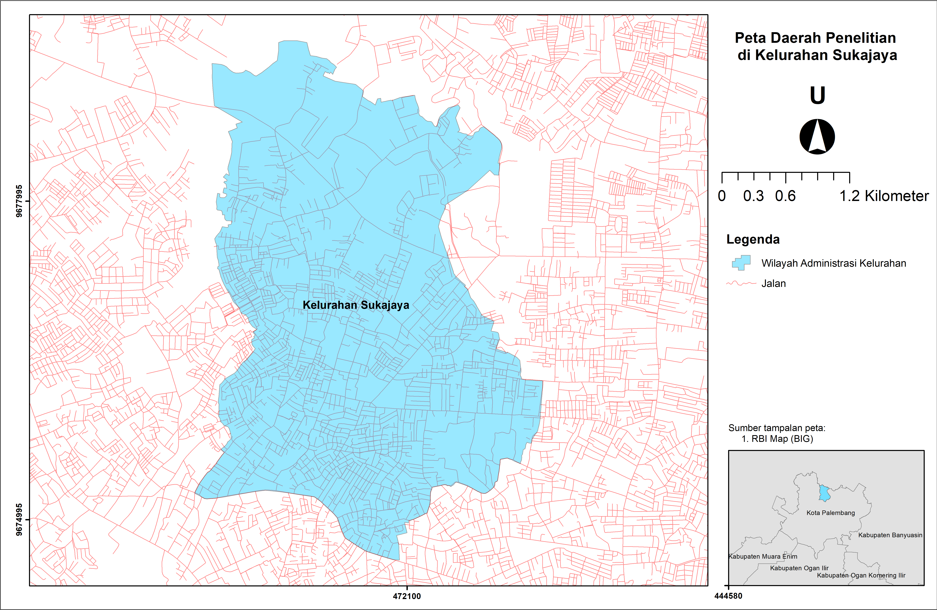
Gambar 1. Lokasi daerah penelitian pengabdian masyarakat di Kelurahan Sukajaya.

METODE PENELITIAN
Metode pelaksanaan kegiatan pengabdian kepada masyarakat (PKM) ini dilaksanakan di Kelurahan Sukajaya, Kecamatan Sukaramai, pada bulan Desember – Januari 2026 selama ± 1–2 bulan yang mencakup tahap persiapan, pelaksanaan, dan evaluasi (Tabel 1) (Gambar 2). Metode yang digunakan adalah deskriptif kuantitatif dengan pendekatan partisipatif untuk mengidentifikasi tingkat pemahaman masyarakat terhadap penerapan kompor briket ramah lingkungan. Tahap persiapan meliputi koordinasi dengan pihak kelurahan, penyusunan instrumen kuesioner (post-test), serta penyiapan materi sosialisasi dan modul edukasi. Pada tahap pelaksanaan dilakukan penyebaran kuesioner awal untuk mengukur pemahaman dasar masyarakat, dilanjutkan dengan sosialisasi, penyuluhan, dan demonstrasi penggunaan prototipe kompor briket dengan sistem aliran udara terkontrol serta penambahan kisi pembakaran guna meningkatkan efisiensi panas. Kegiatan juga dilengkapi dengan diskusi interaktif untuk menggali respons dan kebutuhan masyarakat.
Alat dan bahan yang digunakan meliputi lembar kuesioner, alat tulis, laptop dan perangkat lunak pengolah data (Microsoft Excel/SPSS), proyektor, serta modul atau leaflet edukasi. Untuk demonstrasi teknis digunakan prototipe kompor briket, briket batubara, termomcoupel, stopwatch, dan sarung tangan (Gambar 3). Tahap evaluasi dilakukan melalui penyebaran kuesioner akhir untuk mengukur peningkatan pemahaman masyarakat, kemudian dianalisis secara deskriptif dalam bentuk persentase dan kategori tingkat pemahaman (rendah, sedang, tinggi). Keberhasilan kegiatan ditandai dengan adanya peningkatan pemahaman, kemampuan peserta menjelaskan prinsip kerja kompor briket, serta munculnya minat untuk menerapkan teknologi tersebut sebagai alternatif energi yang lebih efisien dan ramah lingkungan.

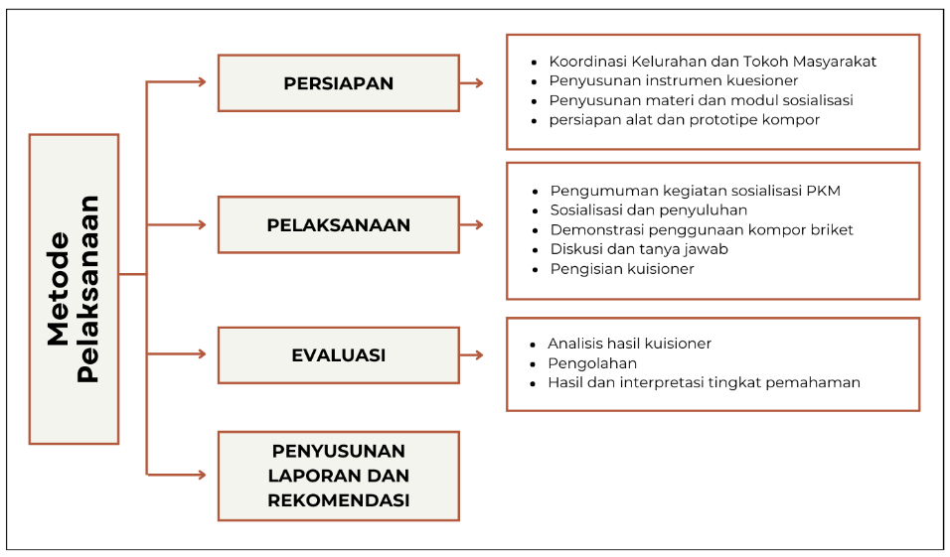
Gambar 2. Bagan alir metode penelitian PKM

Tabel 1. Jadwal kegiatan
No | Kegiatan | Minggu ke
No | Kegiatan | 1 | 2 | 3 | 4 | 5 | 6 | 7 | 8
1 | Persiapan | √
2 | Desain kompor | √
3 | Pembuatan kompor |  | √ | √ | √
4 | Evaluasi Data dan pengujian prototipe |  |  |  |  | √ | √
5 | Sosialisasi dan uji coba |  |  |  |  |  |  | √
6 | Penyusunan laporan hasil kegiatan |  |  |  |  |  |  | √
7 | Evaluasi dan publikasi |  |  |  |  |  |  | √ | √

Gambar 3. Peralatan yang digunakan dalam peneliatan dan pengabdian kepada masayarakat di Kelurahan Sukajaya ini a) Perakitan kompor briket b) Pemantik api c) thermocouple d) briket batubara.
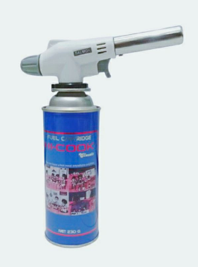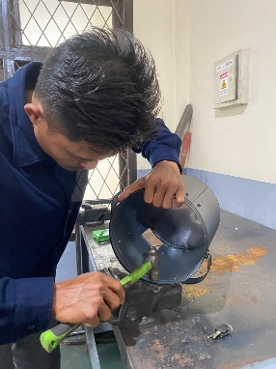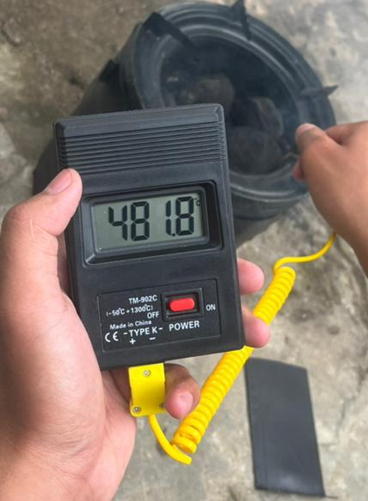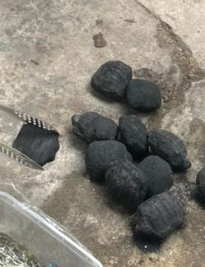

a) b) c) d)

HASIL
Kegiatan sosialisasi bertajuk “Penerapan Kompor Briket Batubara Ramah Lingkungan di Desa Sukajaya Kecamatan Sukaramai” dilaksanakan pada Sabtu, 7 Februari 2026 pukul 09.00–12.00 WIB di RT 68, Kelurahan Sukajaya, Kecamatan Sukaramai (Gambar 1). Dalam konteks hasil kegiatan sosialisasi ini menjadi tahapan awal dalam proses implementasi teknologi kompor briket batubara ramah lingkungan yang dilakukan melalui pendekatan partisipatif dan berbasis kebutuhan riil mitra. Tahap pendahuluan diawali dengan survei mendalam untuk mengidentifikasi pola konsumsi energi, kapasitas produksi, struktur biaya bahan bakar, serta potensi risiko teknis pada proses penggorengan dan pemanggangan. Survei tidak hanya dilakukan secara deskriptif-observatif, tetapi juga secara analitis untuk memetakan tingkat ketergantungan mitra terhadap bahan bakar konvensional serta menilai peluang substitusi menuju penggunaan kompor briket batubara yang lebih efisien, ekonomis, dan berkelanjutan.
Selain itu, kegiatan sosialisasi kepada mitra UMKM kerupuk kemplang dilakukan dengan pendekatan partisipatif berbasis kebutuhan lapangan yang diawali survei komprehensif untuk menganalisis pola konsumsi energi, kapasitas produksi, struktur biaya bahan bakar, serta potensi risiko teknis pada proses penggorengan dan pemanggangan, guna memetakan tingkat ketergantungan terhadap bahan bakar konvensional dan mengidentifikasi peluang substitusi menuju penggunaan kompor briket batubara yang lebih efisien (Gambar 4).
Identifikasi Tingkat Pemahaman Masyarakat terhadap Kompor Briket Ramah Lingkungan di Kelurahan Sukajaya Kecamatan Sukaramai menunjukkan hasil yang kontradiktif, di mana 81,3% responden telah mengenal dan menilai briket sebagai alternatif energi yang ramah lingkungan, namun hanya 43,8% yang
memahami cara penggunaannya dengan benar. Hal ini mengindikasikan bahwa sosialisasi masih terbatas pada tahap pengenalan, belum mencapai edukasi teknis yang mendalam bagi pengguna
(Gambar 5). Jika dilihat dari pengalaman praktis responden terhadap kompor briket masih tergolong rendah, meskipun 87,5% menyatakan mampu memenuhi kebutuhan memasak, hanya 31,3% yang menggunakannya secara rutin. Menariknya, responden yang telah mencoba memberikan penilaian positif terhadap kemudahan operasional (68,8%) dan kestabilan pembakaran (62,5%). Hal ini menunjukkan bahwa hambatan utama terletak pada kebiasaan dan akses, bukan pada kinerja alat (Gambar 6). Sedangkan dari aspek lingkungan, citra briket batubara sebagai solusi energi bersih di tingkat rumah tangga semakin menguat. Sebanyak 75% responden menilai asap yang dihasilkan relatif sedikit dan mampu mengurangi polusi udara, sementara 62,5% menyatakan tidak berdampak pada kesehatan pernapasan. Sentimen positif ini menjadi modal sosial penting dalam mendorong penerimaan teknologi di masyarakat (Gambar 7) (Gambar 8). Sedangkan dari sisi ekonomis dan beberlanjutan, kompor briket dipandang hemat biaya oleh 68,8% responden, namun hanya 31,3% yang menyatakan briket mudah diperoleh di sekitar tempat tinggal. Kendala distribusi dan kelangkaan stok menjadi hambatan utama dalam keberlanjutan penggunaan teknologi ini. Meski demikian, 75% responden bersedia merekomendasikan kompor briket, menunjukkan tingkat penerimaan sosial yang tinggi jika masalah distribusi dapat diatasi.

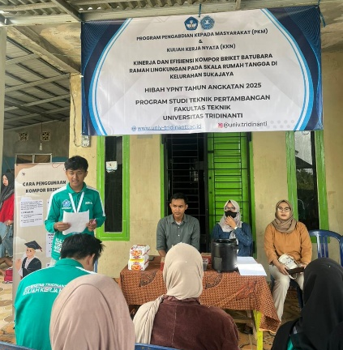
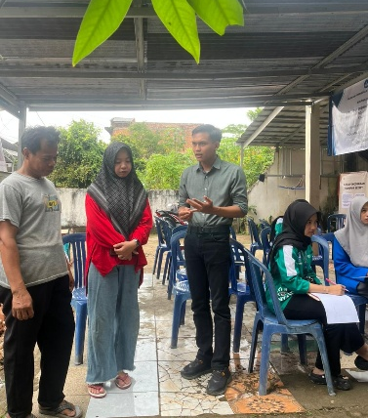
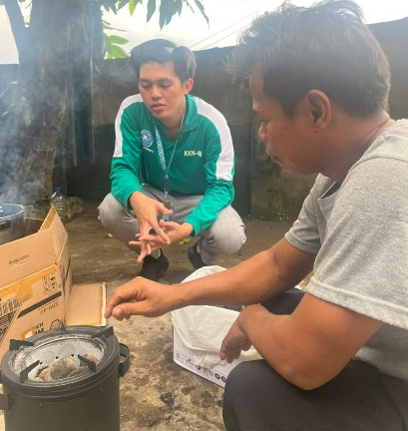

Gambar 4. Kegiatan sosialisasi kepada masyarakat Rt 86 Kel. Sukajaya mengenai penggunaan dan uji coba kompor briket.

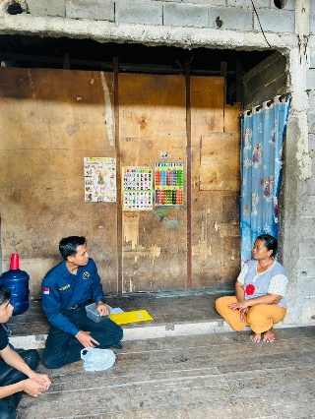
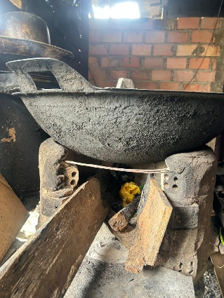
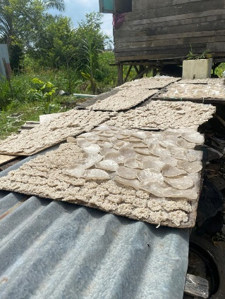
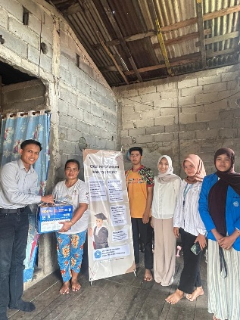

Gambar 5. Kegiatan sosialisasi kompor briket di industri UMKM krupuk dan kemplang, program tahap 2.

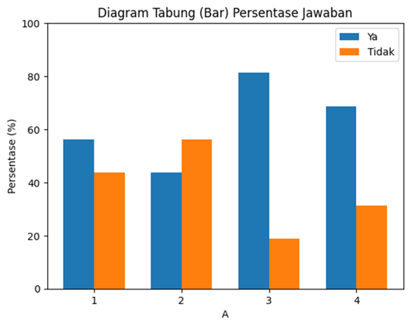
Gambar 6. Persentase tingkat pengetahuan masyarakat
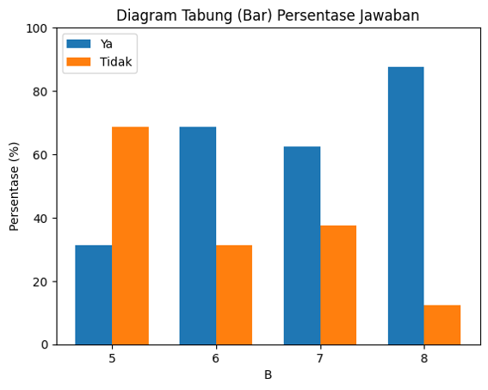
Gambar 7. Presentase aspek penerapan dan penggunaan sehari-hari

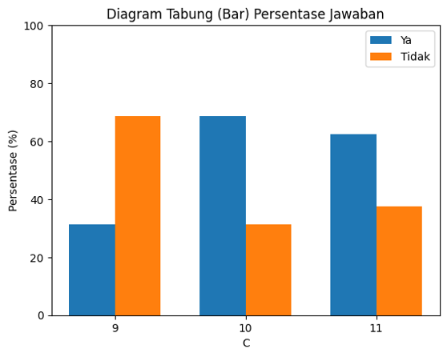
Gambar 8. Presentase penilaian terhadap aspek lingkungan dan Kesehatan

KESIMPULAN
Pelaksanaan kegiatan PKM kompor briket ramah lingkungan di Kelurahan Sukajaya berhasil memenuhi target dengan partisipasi yang aktif dan konsisten, menunjukkan relevansi program terhadap kebutuhan masyarakat. Kegiatan ini juga efektif dalam meningkatkan pemahaman dan keterampilan masyarakat melalui metode sosialisasi, diskusi, dan praktik langsung. Selain itu, terjadi peningkatan kemampuan teknis peserta dalam mengoperasikan kompor serta kesadaran akan pentingnya energi alternatif yang efisien dan ramah lingkungan. Namun, keberlanjutan pemanfaatan kompor briket masih memerlukan pendampingan dan monitoring agar adopsi teknologi dapat berlangsung secara konsisten.
DAFTAR PUSTAKA
Galloway, R. L. (1882). A history of coal mining in Great Britain. Macmillan.
Heald, H. (1910). Domestic heating with coal. Journal of the American Society of Heating and Ventilating Engineers.
Sutaryo, S., & Sugiyono, A. (2013). Pengembangan tungku pembakaran briket batubara skala UMKM. Jurnal Teknologi Energi, 2(1), 1–8.
Widodo, R. A., & Nugroho, E. P. (2015). Perancangan kompor briket batubara untuk rumah tangga. Jurnal Teknik Mesin, Universitas Diponegoro.
Zhang, Y., et al. (2000). Development of household coal briquette stove in China. Energy Policy, 28(6–7), 507–516.

